Механические свойства гибких фольг на основе интеркалированных неорганических матриц.
Калашник А.В., Калашник Н.А., Сердан А.А., Мяснянкина В.В.
Аспирант, аспирант, молодой ученый, студент
Московский государственный университет имени М.В.Ломоносова,
химический факультет, Москва, Россия
E–mail: alexander.kalashnik@chemmsu.ru
Исследованы механические свойства фольг, полученных путем предварительного прессования без связующего с последующей прокаткой пеновермикулита (ПВ) и терморасширенного графита. Показано, что предел прочности на разрыв (σ(ρ)) исследуемых фольг линейно увеличивается с увеличением плотности (ρ), причем, наблюдается изменение угла наклона зависимости σ(ρ), связанное со скачкообразным увеличением числа контактов частиц при определенной нагрузке []. На рис. 1 показана зависимость σ(ρ) для графитовой фольги (ГФ¹) вдоль (‖) и поперек (┴) оси прокатки. Зависимости σ(ρ) для фольг, полученных из пеновермикулита (ПВФ) и вторично переработанного терморасширенного графита (ГФ²) аналогичны зависимости на рис. 1. Значения размерных коэффициентов k, [МПа•см³/г] и b, [МПа] приведены в таблице 1.
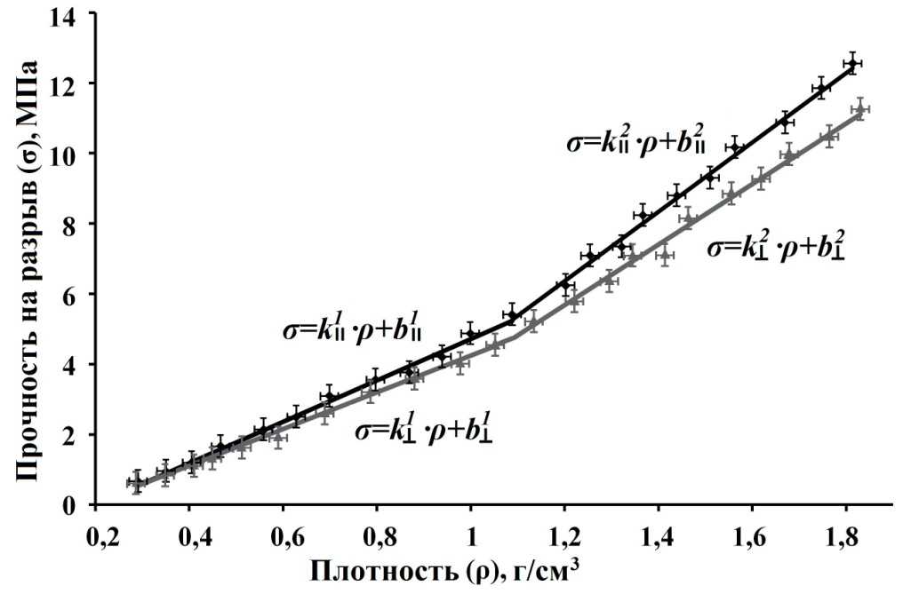
Рисунок 1. Зависимость σ(ρ) для образца ГФ¹ вдоль (‖) и поперек (┴) оси прокатки.
Также следует отметить анизотропию предела прочности на разрыв для образцов одинаковой плотности, взятых вдоль и поперек оси прокатки фольг. Поры в образцах являются концентраторами напряжения. По данным малоуглового рассеяния нейтронов в статье [] показано, что при первичном прессовании низкоплотного материала образуются сферические поры, которые при последующем приложении определенной нагрузки сжимаются в эллипсоидальные, причем наименьшая полуось эллипсоида располагается перпендикулярно оси прокатки, что и приводит к различию в значениях предела прочности на разрыв.

Таблица 1. Угловые коэффициенты зависимости σ(ρ) для изучаемых образцов.
Образец | ρ_{изм} | k¹_{ǁ} | b¹_{ǁ} | k²_{ǁ} | b²_{ǁ} | k¹┴ | b¹┴ | k²┴ | b²┴
ГФ¹ | 1,1 | 5,88 | -1,17 | 9,86 | -5,48 | 5,22 | -0,97 | 8,61 | -4,66
ПВФ | 1,4 | 0,51 | -0,42 | 1,24 | -1,39 | 0,47 | -0,39 | 1,23 | -1,43
ГФ² | 1,3 | 4,07 | -2,24 | 7,48 | -6,45 | 3,34 | -1,89 | 7,90 | -7,78
Литература

Филиппов А.Э., Попов В.Л. // Письма в ЖТФ. 2005. Т.31. №.17. C. 35–41.
Balima F., Pischedda V., Le Floch S. and other. // Carbon. 2013. V. 57. P. 460-469.

